**Nghiên cứu thực tế gắn với việc giảng dạy và học tập học phần theo hình thức đồ án tại huyện Can Lộc, tỉnh Hà Tĩnh**

Thực hiện kế hoạch giảng dạy các học phần theo hình thức đồ án của chương trình đào tạo thạc sĩ ngành Quản lý kinh tế, ngày 19/08/2023, Khoa Kinh tế đã tổ chức Chương trình nghiên cứu thực tế tại huyện Can Lộc, Tỉnh Hà Tĩnh cho các lớp K30A2 và K30A4 gắn với việc giảng dạy và học tập học phần Phân tích và đánh giá chính sách kinh tế xã hội.

Chuyến tham quan thực tế do PGS. TS. Trần Thị Hoảng Mai - Bí thư chi bộ, Phó trưởng Khoa Kinh tế làm trưởng đoàn, TS. Lê Vũ Sao Mai - Trưởng Khoa Kinh tế cùng các cùng các giảng viên Khoa Kinh tế tham gia đào tạo thạc sĩ và tất cả học viên của 02 lớp K30A2 và K30A4 ngành Quản lý kinh tế. Tiếp và làm việc với đoàn có đồng chí Nguyễn Văn Luận - Bí thư Đảng ủy, chủ tịch HĐND xã Xuân Lộc; Lê Xuân Đức - Phó bí thư Đảng ủy, chủ tịch UBND xã; Trần Thị Kim Nhung - UV BTV Đảng ủy, chủ tịch MTTQ xã cùng tập thể cán bộ công chức của xã. Về phía các cơ sở sản xuất kinh doanh có ông Lê Quán Thực - chủ cơ sở Bánh đa bà Chín (sản phẩm OCOP 3 sao); Ông Nguyễn Văn Kiên - Giám đốc Hợp tác xã Tâm An.

Trong chuyến đi thực tế này, đoàn đã tìm hiểu tình hình phát triển kinh tế - xã hội ở địa phương và tham quan, khảo sát kết quả thực hiện các chính sách: phát triển kinh tế nông nghiệp, nông thôn, phát triển trang trại, sản phẩm OCOP, phát triển du lịch tâm linh tại các địa điểm: xã Xuân Lộc, Khu di tích lịch sử Ngã ba Đồng Lộc, cơ sở Bánh đa bà Chín, Hợp tác xã Tâm An.

Khởi đầu chuyến tham quan thực tế, nhân dịp ngày 19/8 đánh dấu sự thành công của cách mạng Việt Nam và **ngày truyền thống của Công an nhân dân,** ngày hội **toàn dân bảo vệ an ninh Tổ quốc**, đoàn đã đến dâng hương tại Khu di tích lịch sử Ngã ba Đồng Lộc.

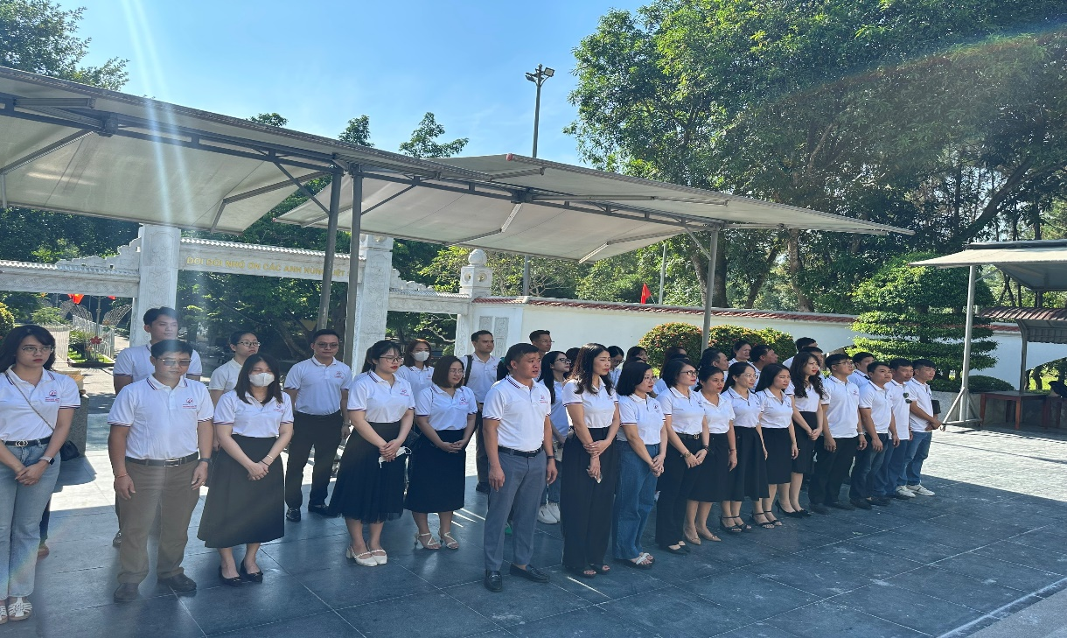

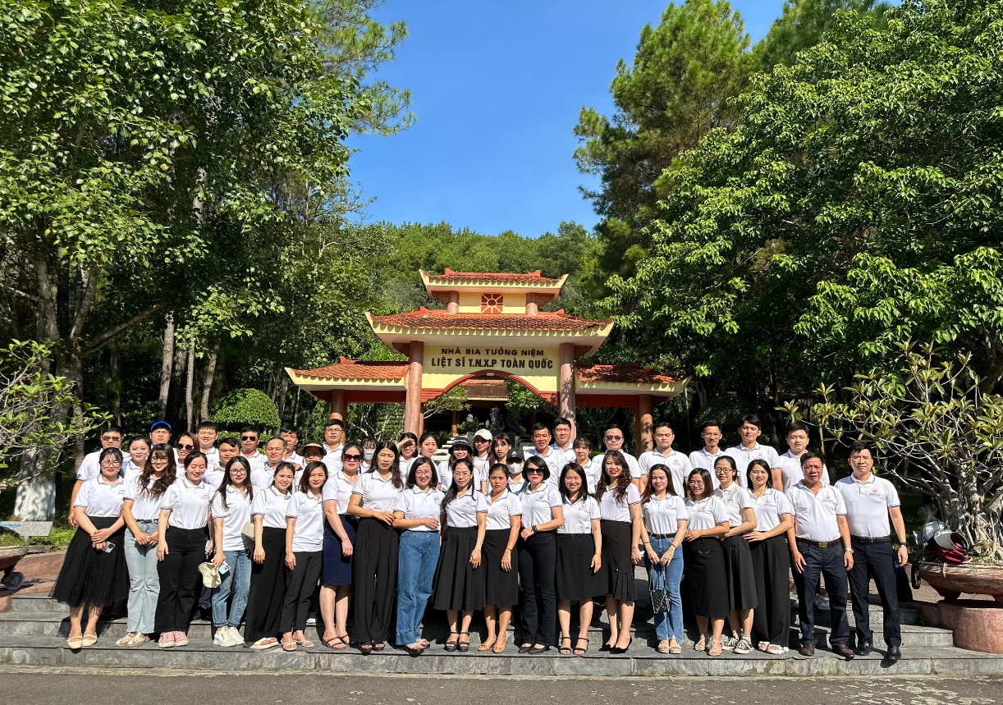

*Đoàn dâng hương và chụp ảnh lưu niệm tại Khu di tích lịch sử*

*Ngã ba Đồng Lộc*

**\* Nghiên cứu thực tế tại xã Xuân Lộc**

Tại buổi làm việc, lãnh đạo UBND xã Xuân Lộc đã chia sẻ những thông tin quan trọng về tình hình kinh tế - xã hội của địa phương, đặc biệt là những thành tựu nổi bật, tiềm năng, thế mạnh trên các lĩnh vực của xã trong thời gian qua và định hướng phát triển thời gian tới.

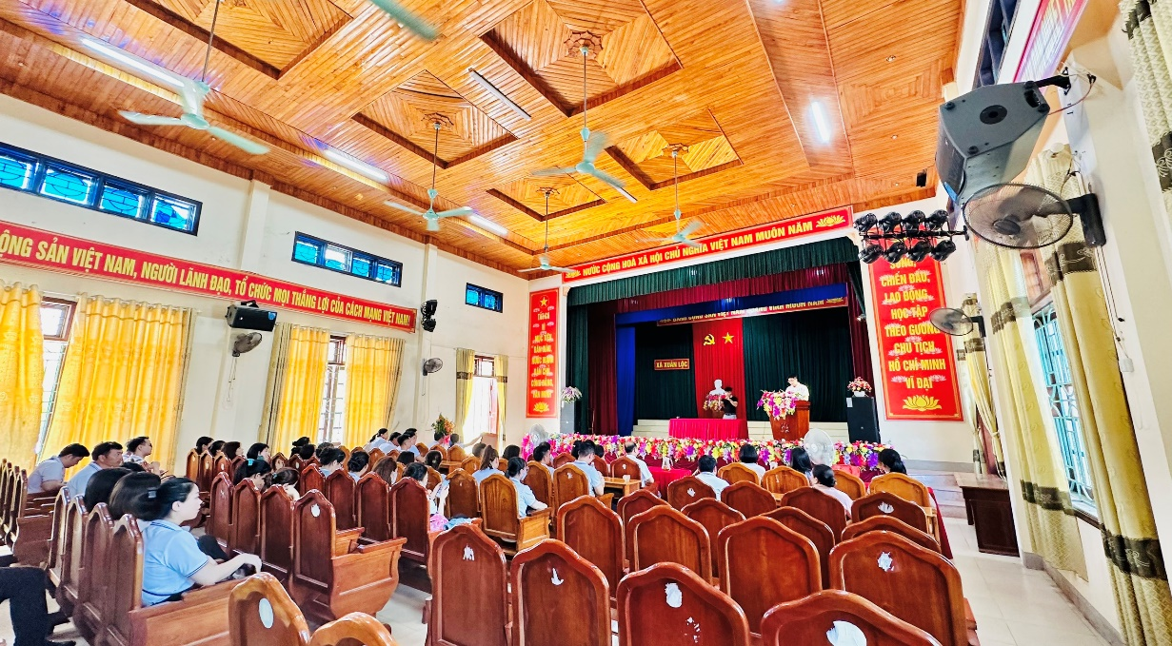

*Đại diện lãnh đạo UBND xã Xuân Lộc chia sẻ thông tin về địa phương*

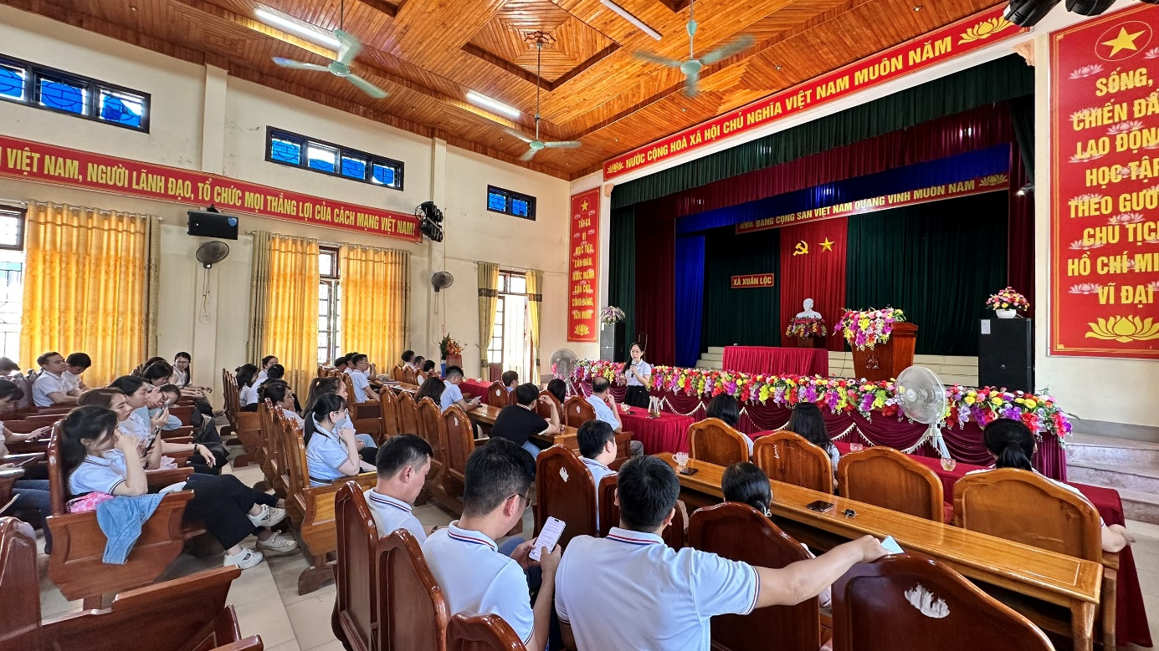

*PGS.TS Trần Thị Hoàng Mai phát biểu cảm ơn lãnh đạo UBND xã Xuân Lộc*

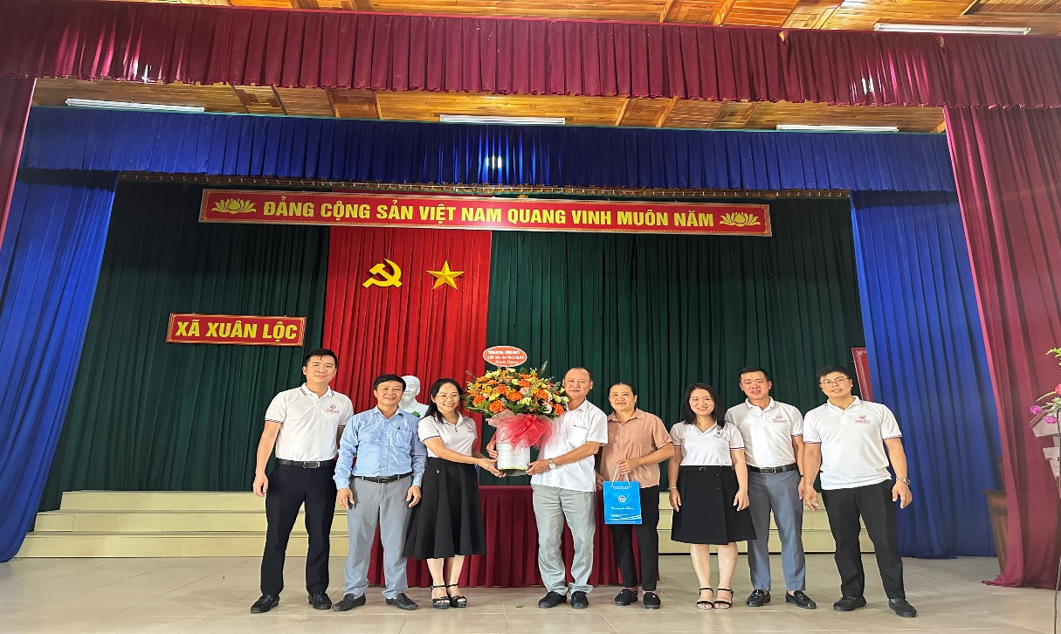

*Đoàn tặng quà và chụp ảnh lưu niệm cùng lãnh đạo xã Xuân Lộc*

Các giảng viên và học viên của Khoa Kinh tế và cán bộ địa phương đã cùng nhau trao đổi những kinh nghiệm quý báu trong phát triển kinh tế - xã hội, nhất là những kinh nghiệm trong phát huy tiềm năng, thế mạnh của địa phương, đẩy mạnh chuyển dịch cơ cấu kinh tế, tăng cường chuyên môn hóa sản xuất. Đoàn cũng đã tham quan cơ sở sản xuất sản phẩm OCOP bánh đa Bà 9 trên địa bàn xã. Đây là một trong những mô hìnhphát triểnsản phẩm OCOPđầu tiên của xã, góp phần quan trọng trong khai thác tiềm năng, lợi thế của địa phương. Ðồng thời, mở ra cơ hội thuận lợi để người dân tham gia các chuỗi sản xuất, nâng giá trị hàng nông sản, phát triển kinh tế nông nghiệp, nông thôn theo hướng hiệu quả, bền vững.

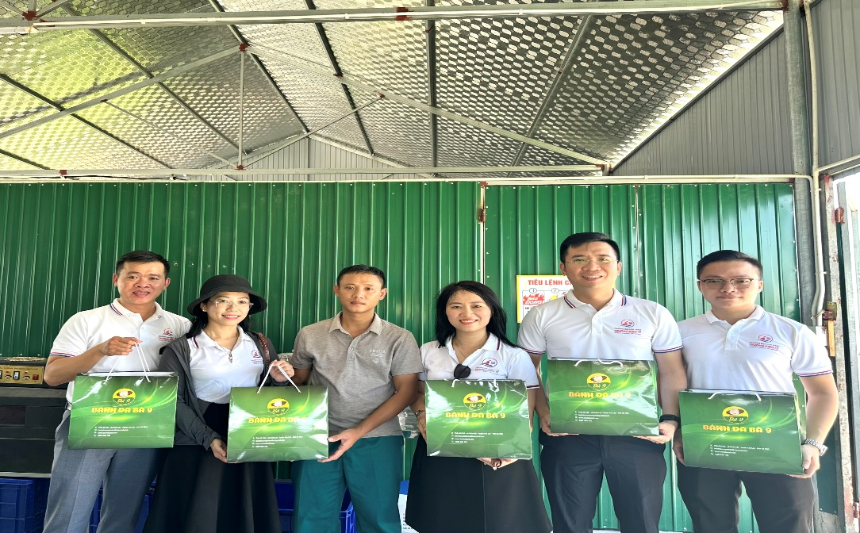

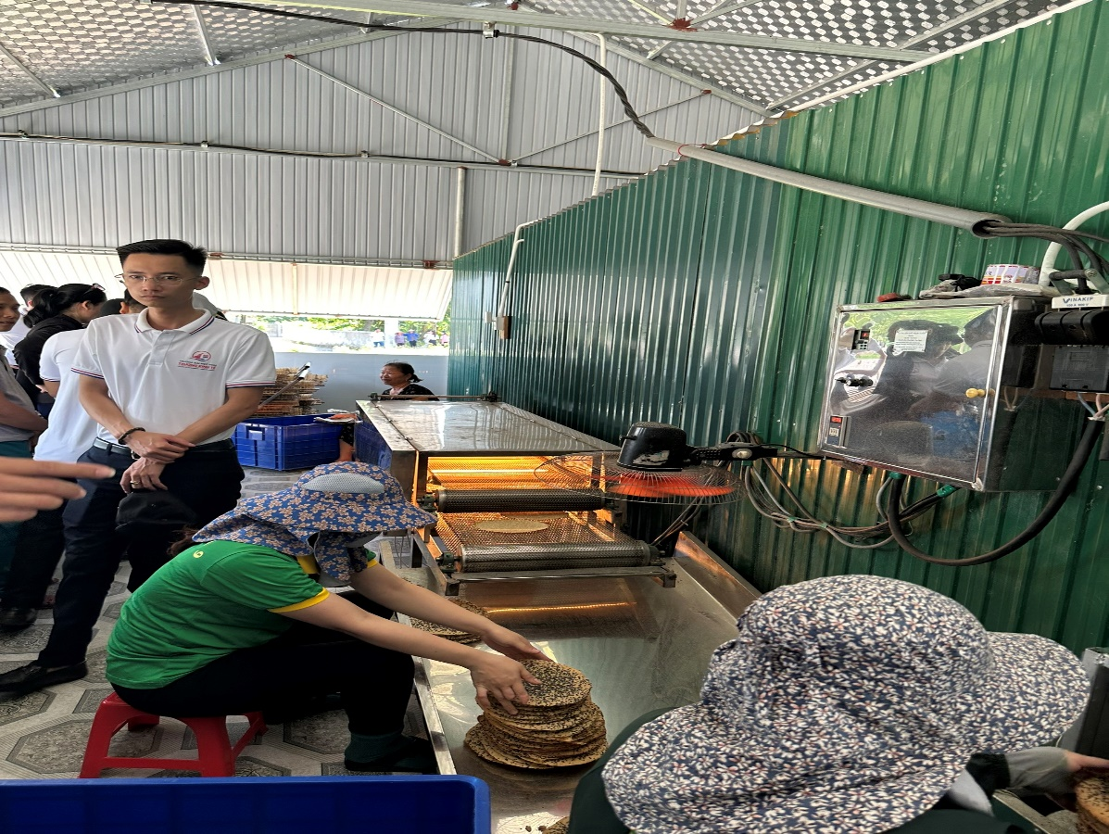

*Tham quan khảo sát thực tế cơ sở sản xuất sản phẩm OCOP Bánh đa Bà 9*

* **Nghiên cứu thực tế tại Hợp tác xã Tâm An**

Buổi chiều cùng ngày, đoàn đã đi khảo sát thực tế thăm mô hình nuôi ốc bươu và nuôi ong mật của Hợp tác xã Tâm An tại thôn Khe Giao, xã Sơn Lộc. Với dự án xây dựng mô hình Hợp tác xã và xây dựng sản phẩm OCOP, các hộ dân cũng được hướng dẫn các quy trình xây dựng Hợp tác xã và xây dựng sản phẩm OCOP. Bên cạnh đó, để tạo dựng thương hiệu mật ong trên thị trường, Hợp tác xã Nông lâm nghiệp dịch vụ Tâm An đã xây dựng bộ nhận diện sản phẩm mang thương hiệu mật ong Tâm An và đang tham gia chấm OCOP. Các sản phẩm khi đưa ra thị trường đều có nhãn mác, bao bì, tem truy xuất nguồn gốc. Từ đó, đời sống của các thành viên hợp tác xã ngày càng được cải thiện.

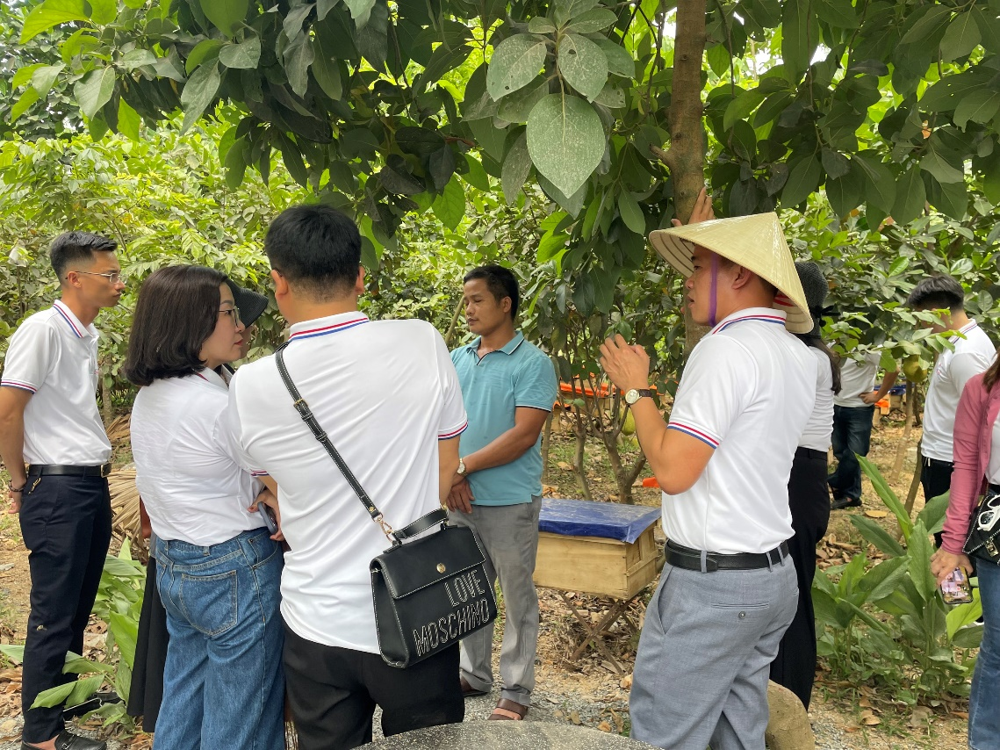

*Trao đổi kinh nghiệm trong phát triển sản xuất tại Hợp tác xã Tâm An*

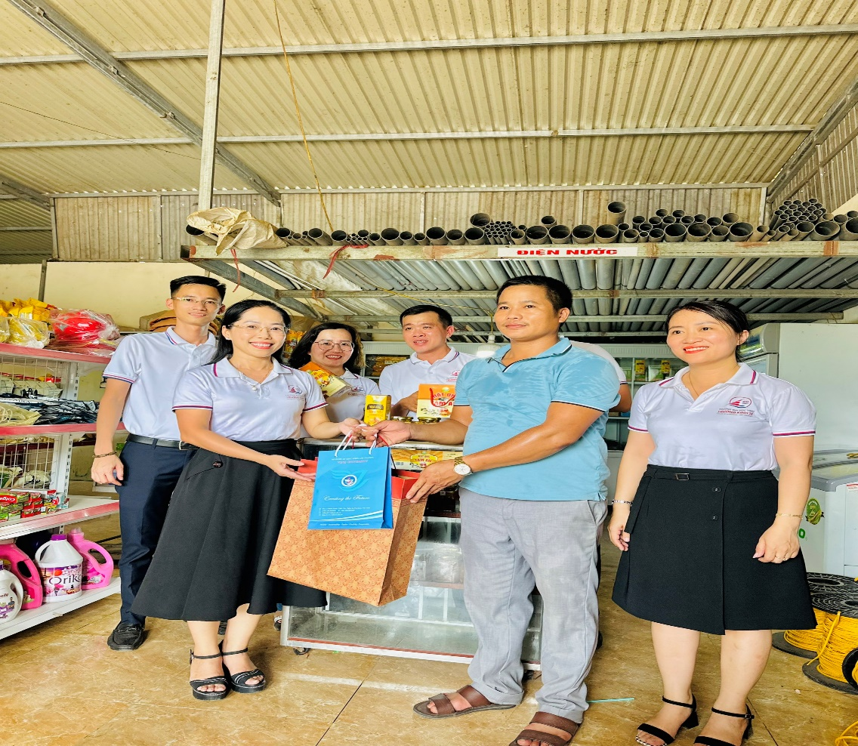

*PGS.TS Trần Thị Hoàng Mai đại diện đoàn trao quà lưu niệm cho*

*ông Nguyễn Văn Kiên - Giám đốc Hợp tác xã Tâm An*

Chuyến tham quan thực tế tại địa phương đã giúp cho học viên lớp cao học K30A2 và K30A4 - QLKT có những trải nghiệm quý báu và hiểu rõ hơn sự kết nối giữa lý thuyết và thực tiễn trong lĩnh vực quản lý kinh tế. Đây là cơ hội để học viên nghiên cứu, tìm hiểu, thu thập những thông tin phục vụ việc nâng cao chất lượng học tập, đồng thời cũng là dịp trao đổi, học hỏi kinh nghiệm thực tiễn phát triển kinh tế - xã hội của các địa phương. Việc nghiên cứu thực tế đã góp phần quan trọng vào quá trình học tập và phát triển kỹ năng cho học viên cao học, khẳng định quá trình cải tiến và đổi mới chương trình đào tạo thạc sĩ của trường Đại học Vinh nhằm đáp ứng ngày càng tốt hơn nhu cầu thực tiễn.